单点登录接入安全中心说明

一、接入准备
根据回调地址申请登录平台 SiteFlag （本文示例中，假定申请到的 SiteFlag 为 9999，回调地址是 http://testlogin.91.com/loginback）
如果使用HTTP POST接入（接入方式二），如果接入的站点非91域，请提供接入的域。
申请调用接口的帐号及密码，申请时需要提供调用接口客户端的 IP（本文示例中，假定申请到的帐号是 wsun，密码是 wspd）
申请调用接口方法CheckUserLoginByCookie的Key （本文示例中，假定申请到的 Key是 wskey）
二、基本应用
接入方式一：
1、需要登录时，跳转到 https://reg.91.com/NDUser_Login.aspx?SiteFlag=9999
2、登录成功后，会回跳到回调地址：http://testlogin.91.com/loginback?c_userid=23767556&c_ordernumber_master=7FEA24C8C4292550361D7FFC4FFE6EABE4C4956C58B029684A6899478D5C1E183DC9E0ADB2AFAACDDEE63C22CE4ACB1FEF46252C3530B34A&c_ordernumber_slave=EB4FBE9305431B8B709ABB56139E1D9E2B3CC395850CB80E9DEE79E6F9DF99CC&c_siteflag=999&c_checkcode=b7803c876f784813e396a63cca6269d6
3、取出回调地址中的参数：c_userid、c_ordernumber_master、c_ordernumber_slave、c_siteflag c_checkcode调用接口方法 CheckUserLoginByCookie（调用示例可以参考第三点）。
4、根据接口的返回值 return_userinfo 取出用户信息，返回值格式：username[账号]userid[账号ID]nickname[可逆加密后的昵称信息 Encrypt_PHP 密钥请在索取用户名密码和key的时候同时索取即可]logintime[登录时间]loginip[登录IP]（解密算法参考第五点）
接入方式二：
1、将 https://regapi.91.com/tmp/login.htm 页面的源代码复制到本地，修改其中的 siteFlag 变量的值为 9999
2、点击登录，登录成功后，获取到传回来的 data.Url（如下图）
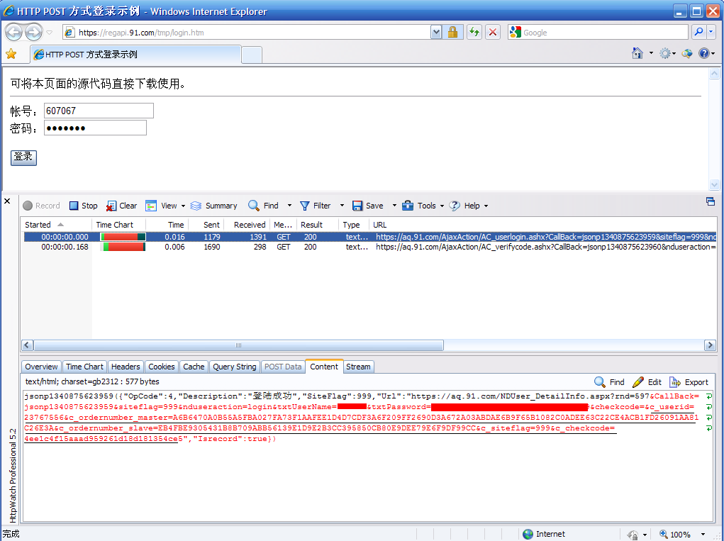
3、取出回调地址中的参数：c_userid、c_ordernumber_master、c_ordernumber_slave、c_siteflag c_checkcode调用接口方法 CheckUserLoginByCookie（调用示例可以参考第三点）。
4、根据接口的返回值 return_userinfo 取出用户信息，返回值格式：username[账号]userid[账号ID]nickname[可逆加密后的昵称信息 Encrypt_PHP 密钥请在索取用户名密码和key的时候同时索取即可]logintime[登录时间]loginip[登录IP] （解密算法参考第五点）
返回值中的OpCode 说明：
1 验证码错误
2 帐号为空
3 密码为空
4 成功
5 成功
6 帐号不存在
7 密码错误
8 登录限制
-9 系统异常
三、接口调用示例
1、.NET 调用示例
a、引用地址：http://testreg.91.com/Simple/ServiceReferences/UserCenterInterface.asmx 本文示例中，Web 引用名为 Ucif
b、调用：
// 测试地址。
// String url = "http://testreg.91.com/Simple/Service/UserCenterInterface.asmx";
// 正式地址。
String url = "http://service.reg.91.com/UserCenterInterface.asmx";
String wsUserName = "wsun";
String wsUserPswd = "wspd";
String wsKey = "wskey";
// 登录用户的 IP 地址。
String ipAddress = "127.0.0.1";
UInt32 userId = 23767556;
Int32 siteFlag = 9999;
String orderMaster = "7FEA24C8C4292550361D7FFC4FFE6EABE4C4956C58B029684A6899478D5C1E183DC9E0ADB2AFAACDDEE63C22CE4ACB1FEF46252C3530B34A";
String orderSlave = "EB4FBE9305431B8B709ABB56139E1D9E2B3CC395850CB80E9DEE79E6F9DF99CC";
String orderSiteFlag = "999";
String orderCheckCode = "b7803c876f784813e396a63cca6269d6";
Ucif.UserCenterInterface ucif = new Ucif.UserCenterInterface();
ucif.Url = url;
ucif.UserNameTokenValue = new Ucif.UserNameToken();
ucif.UserNameTokenValue.UserName = wsUserName;
ucif.UserNameTokenValue.CheckCode = DateTime.Now.ToString("yyyyMMddHHmmss");
ucif.UserNameTokenValue.Password = FormsAuthentication.HashPasswordForStoringInConfigFile(wsUserPswd + ucif.UserNameTokenValue.CheckCode, "MD5").ToLower();
String resultInfo = String.Empty;
String checkCode = userId.ToString() + siteFlag + ipAddress + orderMaster + orderSlave + orderSiteFlag + orderCheckCode + wsKey;
checkCode = FormsAuthentication.HashPasswordForStoringInConfigFile(checkCode, "MD5").ToLower();
Int32 resultValue = ucif.CheckUserLoginByCookie(userId, siteFlag, ipAddress, orderMaster, orderSlave, orderSiteFlag, orderCheckCode, checkCode, String.Empty, out resultInfo);
// 返回值示例：
// resultInfo: username[607067]userid[23767556]nickname[VbMEtgeYBdUChQC8BMoClFWDUYIA61PDWDU=]logintime[20120628183953]loginip[10.5.0.96]
2、PHP 调用示例
<?php

/**
* 接口调用示例。
*
* @author 范福生
* @version 1.0.1.0629
*/
define("INTERFACE_HOST", "service.reg.91.com");
// define("INTERFACE_HOST", "testreg.91.com");
define("INTERFACE_URL", "UserCenterInterface.asmx");
// define("INTERFACE_URL", "Simple/ServiceReferences/UserCenterInterface.asmx");
define("INTERFACE_USER", "");
define("INTERFACE_PASSWORD", "");
define("INTERFACE_KEY_CheckUserLoginByCookie", "");
define("INTERFACE_KEY_REGISTER_USERINFO_COMMON", "");
define("INTERFACE_KEY_CHECK_USER_LOGIN_COMMON", "");

Class UserCenter {

public static function CheckUserLoginByCookie($userid, $siteflag, $cookie_ordernumber_master, $cookie_ordernumber_slave, $cookie_siteflag, $cookie_checkcode) {
$moudelname = 'CheckUserLoginByCookie';
$ip = @UserCenter::ClientIp();
$pamarter = array(
"userid" => $userid,
"siteflag" => $siteflag,
"ipaddress" => $ip,
"cookie_ordernumber_master" => $cookie_ordernumber_master,
"cookie_ordernumber_slave" => $cookie_ordernumber_slave,
"cookie_siteflag" => $cookie_siteflag,
"cookie_checkcode" => $cookie_checkcode,
"checkcode" => md5($userid . $siteflag . $ip . $cookie_ordernumber_master . $cookie_ordernumber_slave. $cookie_siteflag. $cookie_checkcode. INTERFACE_KEY_CheckUserLoginByCookie),
"checkkey" => "",
"return_userinfo" => ""
);
$CheckCode = time() . rand();
$args2 = array(
'UserName' => INTERFACE_USER,
'Password' => md5(INTERFACE_PASSWORD . $CheckCode),
'CheckCode' => $CheckCode
);
$auth_result = UserCenter::Soap(INTERFACE_HOST, INTERFACE_URL, $moudelname, $pamarter, $args2, 80);
return $auth_result;
}

/**
* 加密。
* @param string $txt 待解密运算的文本。
* @param string $key 密钥。
* @return string 解密运算后的文本。
*/
private static function Encrypt($txt, $key="ab343ty") {
$encrypt_key = md5(128);
$ctr = 0;
$tmp = "";
for ($i = 0; $i < strlen($txt); $i++) {
if ($ctr == strlen($encrypt_key))
$ctr = 0;
$tmp.= substr($encrypt_key, $ctr, 1) .
(substr($txt, $i, 1) ^ substr($encrypt_key, $ctr, 1));
$ctr++;
}
return base64_encode(UserCenter::keyED($tmp, $key));
}

/**
* 解密。
*
* @param string $txt 待加密运算的文本。
* @param string $key 密钥。
* @return string 加密运算后的文本。
*/
private static function Decrypt($txt, $key="ab343ty") {
$txt = UserCenter::keyED(base64_decode($txt), $key);
$tmp = "";
for ($i = 0; $i < strlen($txt); $i++) {
$md5 = substr($txt, $i, 1);
$i++;
$tmp.= ( substr($txt, $i, 1) ^ $md5);
}
return $tmp;
}

/**
* 对文件进行加密前的运算。
*
* @param string $txt 待加密运算的文本。
* @param string $encrypt_key 密钥。
* @return string 加密运算后的文本。
*/
private static function KeyED($txt, $encrypt_key) {
$encrypt_key = md5($encrypt_key);
$ctr = 0;
$tmp = "";
for ($i = 0; $i < strlen($txt); $i++) {
if ($ctr == strlen($encrypt_key))
$ctr = 0;
$tmp.= substr($txt, $i, 1) ^ substr($encrypt_key, $ctr, 1);
$ctr++;
}
return $tmp;
}

/**
* 获取客户端 IP 地址。
*
* @return string 客户端 IP 地址。
*/
private static function ClientIp() {
if ($_SERVER['HTTP_CLIENT_IP'] && $_SERVER['HTTP_CLIENT_IP'] != 'unknown') {
$ip = $_SERVER['HTTP_CLIENT_IP'];
} elseif ($_SERVER['HTTP_X_FORWARDED_FOR'] && $_SERVER['HTTP_X_FORWARDED_FOR'] != 'unknown') {
$ip = $_SERVER['HTTP_X_FORWARDED_FOR'];
} else {
$ip = $_SERVER['REMOTE_ADDR'];
}
return $ip;
}

/**
* 调用带有 Token 的 WebService 方法。
*
* @param string $interface 接口主机。
* @param string $uri 接口地址。
* @param string $op 方法名称。
* @param array $args 提交的参数。
* @param array $args2 Token 的参数。
* @param int $part 端口号。
* @return array 调用结果。
*/
private static function Soap($interface, $uri, $op, $args, $args2, $part=80) {
$fp = fsockopen($interface, $part, $errno, $errstr);
if (!$fp) {
return false;
} else {
$content = '';
$content .= '<?xml version="1.0" encoding="utf-8"?>';
$content .= '<soap:Envelope xmlns:xsi="http://www.w3.org/2001/XMLSchema-instance" xmlns:xsd="http://www.w3.org/2001/XMLSchema" xmlns:soap="http://schemas.xmlsoap.org/soap/envelope/">';
$content .= '<soap:Header>';
$content .='<UserNameToken xmlns="http://tempuri.org/">';
if (is_array($args2)) {
foreach ($args2 as $key2 => $value2)
$content .= '<' . $key2 . '>' . $value2 . '</' . $key2 . '>';
}
$content .= '</UserNameToken>';
$content .= '</soap:Header>';
$content .= '<soap:Body>';
$content .= '<' . $op . ' xmlns="http://tempuri.org/">';
if (is_array($args)) {
foreach ($args as $key => $value)
$content .= '<' . $key . '>' . $value . '</' . $key . '>';
}
$content .= '</' . $op . '>';
$content .= '</soap:Body>';
$content .= '</soap:Envelope>';
$out = "POST /" . $uri . " HTTP/1.1\r\n";
$out .= "Host: " . $interface . "\r\n";
$out .= "Content-Type: text/xml; charset=utf-8\r\n";
$out .= "Content-Length: " . strlen($content) . "\r\n";
$out .= "Connection: Close \r\n";
$out .= "SOAPAction: \"http://tempuri.org/" . $op . "\"\r\n\r\n";
fwrite($fp, $out . $content);
$ret = "";
while (!feof($fp)) {
$ret .= fgets($fp, 128);
}
fclose($fp);
if (preg_match('/<soap:Body>(.+)<\/soap:Body>/', $ret, $mc))
preg_match_all('/<([^>]+)>([^>]+)<([^>]+)>/', $mc[1], $tmp);
if (count($tmp) != 4)
return false; else
return array_combine($tmp[1], $tmp[2]);
}
}

}

$resultValue = UserCenter::CheckUserLoginByCookie(23767556, 9999, "9E5731A5632BACD3341D99911BD34322CA9DAE5C5C128EF4924ACAA772B83960EED744AD9EEF29B87C1FD91F930877A4653CC649300BB7E8", "EB4FBE9305431B8B709ABB56139E1D9E2B3CC395850CB80E9DEE79E6F9DF99CC", "999", "fde1702c843da99d17701cf51204a087");
print_r($resultValue);
// 返回值示例：
// Array
// (
// [CheckUserLoginByCookieResult] => 0
// [return_userinfo] => username[607067]userid[23767556]nickname[VbMEtgeYBdUChQC8BMoClFWDUYIA61PDWDU=]logintime[20120628191521]loginip[10.5.0.96]
// )
?>
四、高级应用（可选）
1、如果业务站是 91.com 子域的网站，在登录前，可以先加载一下名称为 NDUserCenterLogin 的 Cookie，如果 Cookie 存在，则表示已经有登录令牌，可以取出登录令牌信息，先去服务端验证一次，如果验证通过，则表示当前已经有帐号登录，可以跳过后续的登录验证，直接认定为用户已经登录成功。具体如下：
Cookie 中的各值的含义如下：
8D86E0CC-3E73-4d40-B849-55E6E63F9A08：用户编号(userid)
689CFFF9-7996-407d-A0DC-C834CE0B56A3：主登录标识（ordernumber_master）
6ACA984D-8C96-4f45-9DE4-EABE9161375B：次登录标识（ordernumber_slave）
C201DE9A-536B-428d-88E4-4F8665742D12：登录来源（siteflag）
6E3A37BE-A0BD-4b9b-87A3-3323C3806ADD：校验码（checkcode）
89FDB445-D8D5-4d19-BC3A-D1EC2BFE68E1：Cookie 生成时间
取出 Cookie 中的参数：8D86E0CC-3E73-4d40-B849-55E6E63F9A08、689CFFF9-7996-407d-A0DC-C834CE0B56A3、6ACA984D-8C96-4f45-9DE4-EABE9161375B、C201DE9A-536B-428d-88E4-4F8665742D12 89FDB445-D8D5-4d19-BC3A-D1EC2BFE68E1调用接口方法 CheckUserLoginByCookie（调用示例可以参考第三点）。
五、辅助算法
1、.NET 的解密算法
static String Encrypt(String source, String key)
{
if (String.IsNullOrEmpty(source)) return String.Empty;
String md5 = FormsAuthentication.HashPasswordForStoringInConfigFile("128", "MD5").ToLower();
Int32 startIndex = 0;
Byte[] bsSource = Encoding.GetEncoding("GB2312").GetBytes(source);
Byte[] bsDestiation = new Byte[bsSource.Length * 2];
for (Int32 idx = 0; idx < bsSource.Length; idx++)
{
if (startIndex == md5.Length)
{
startIndex = 0;
}
bsDestiation[idx * 2] = Encoding.GetEncoding("gb2312").GetBytes(md5.Substring(startIndex, 1))[0];
bsDestiation[idx * 2 + 1] = (Byte)(bsSource[idx] ^ bsDestiation[idx * 2]);
startIndex++;
}
return Convert.ToBase64String(KeyED(bsDestiation, key));
}

static Byte[] KeyED(Byte[] source, String key)
{
String md5 = FormsAuthentication.HashPasswordForStoringInConfigFile(key, "MD5").ToLower();
Int32 startIndex = 0;
for (Int32 idx = 0; idx < source.Length; idx++)
{
if (md5.Length == startIndex)
{
startIndex = 0;
}
Int32 num = source[idx] ^ Encoding.GetEncoding("GB2312").GetBytes(md5.Substring(startIndex, 1))[0];
source[idx] = (Byte)num;
startIndex++;
}
return source;
}
2、PHP 的解密算法
/**
* 加密。
* @param string $txt 待解密运算的文本。
* @param string $key 密钥。
* @return string 解密运算后的文本。
*/
private static function Encrypt($txt, $key="ab343ty") {
$encrypt_key = md5(128);
$ctr = 0;
$tmp = "";
for ($i = 0; $i < strlen($txt); $i++) {
if ($ctr == strlen($encrypt_key))
$ctr = 0;
$tmp.= substr($encrypt_key, $ctr, 1) .
(substr($txt, $i, 1) ^ substr($encrypt_key, $ctr, 1));
$ctr++;
}
return base64_encode(keyED($tmp, $key));
}
/**
* 对文件进行加密前的运算。
*
* @param string $txt 待加密运算的文本。
* @param string $encrypt_key 密钥。
* @return string 加密运算后的文本。
*/
private static function KeyED($txt, $encrypt_key) {
$encrypt_key = md5($encrypt_key);
$ctr = 0;
$tmp = "";
for ($i = 0; $i < strlen($txt); $i++) {
if ($ctr == strlen($encrypt_key))
$ctr = 0;
$tmp.= substr($txt, $i, 1) ^ substr($encrypt_key, $ctr, 1);
$ctr++;
}
return $tmp;
}

